YH-30糖化仪简易故障解决指南
注意：
1）本仪器仅限于经过永和阳光或永和阳光的代理商培训的检验专业人员、医生或实验员操作使用。
2）本仪器只能由本公司或本公司认可的维修机构进行维修并提供维修需要更换的零部件。

1仪器不启动
现象描述：仪器按电源开关后，机器没启动
可能原因： （1）没有电源输入 （2）熔断器故障 （3）主电源开关故障
解决方法： （1）确认接入电源线 （2）更换熔断器 （3）寻求厂家售后技术支持

2 仪器开机自检不通过
现象描述：仪器开机后，自检页面处有模块打×
可能原因：打×模块相关电路板异常工作故障
解决方法：（1）关闭电源，然后重新开启 （2）寻求厂家售后技术支持

3打印异常
现象描述：仪器打印机不出纸或打印无报告显示
可能原因：
（1）打印纸不适配（2）安装打印纸不正确（3）打印机问题
解决办法：
（1）必须使用厂商供应的打印纸，永和阳光试剂盒中提供打印纸
（2）按照说明书安装打印纸
（3）寻求厂家售后技术支持

4温度异常
现象描述：仪器温度大于35℃，仪器无法测试样本。
可能原因：
（1）35℃ <仪器温度 <40℃，室内温度太高；
（2）50℃ <仪器温度，线路故障或者综合板故障；
解决办法：
（1）要求客户单位在室内温度控制在 10℃~30℃；
（2）需更换保温箱或者综合板；寻求厂家售后技术支持

5仪器部件机械故障
现象描述：仪器出现机械部件运行故障
可能原因：
（1）光电限位开关失灵，不能反馈信号（2）结构存在磨损，不能正常运动
解决办法：
（1）关闭电源，然后重启（2）寻求厂家售后技术支持

6 ADC漂移
现象描述：
（1）仪器正常，ADC> 1300万或者ADC< 1100万，【图谱】页面无法看到完整图形。
可能原因：415nm紫光灯出现光漂
解决办法：联系厂家售后技术支持，调整LED发光板

7 取样异常
现象描述：试剂正常，仪器不出结果，错误代码0x09e，总面积非常小，图谱看不到血红蛋白成份峰。
可能原因：
（1）试管血样不够多；血样没有混匀
（2）取样针没有完全扎到底部；
（3）取样针连接管路脱离；
解决办法：
（1）手动稀释样本重做；（2）调整出厂参数【取样针上下微调】；（3）确认并重新连接取样针管路；

8 压力过小
现象描述：试剂正常，仪器不出结果，0.2min<六通阀出峰时间< 0.33min, HbA1c出峰时间>0.8min, HbA1c识别出错。
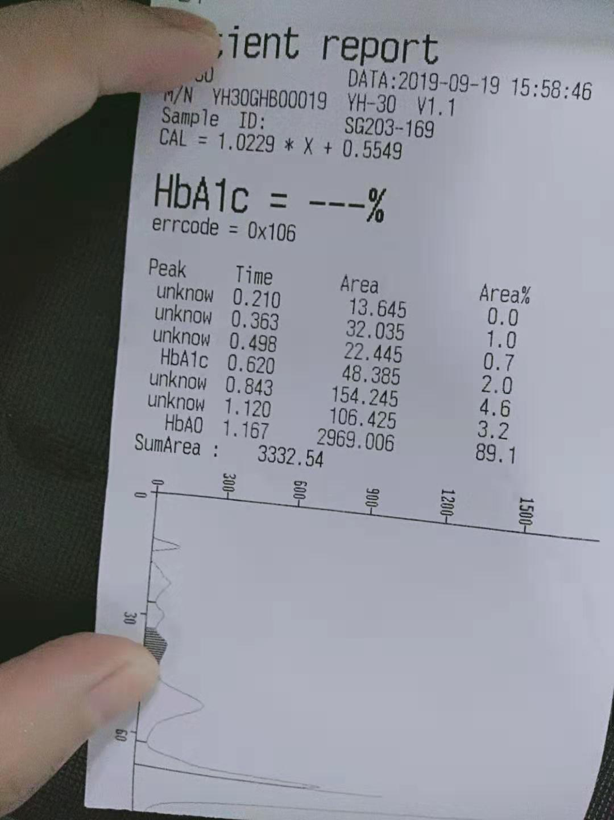

可能原因：
（1）更换洗脱液试剂时，液路进空气了；
（2）柱塞泵存在漏水的情况，导致柱塞泵压力慢慢衰退；
解决办法：
（1）柱塞泵排空气，见用户操作SOP；
（2）更换密封膜，重新标校柱塞泵；寻求厂家售后技术支持

9.压力过大
现象描述：试剂正常，仪器经常不出结果，六通阀出峰时间 < 0.15min，HbA1c出峰时间< 0.58min（35s），报告图谱各成份峰经常无法完整分离。

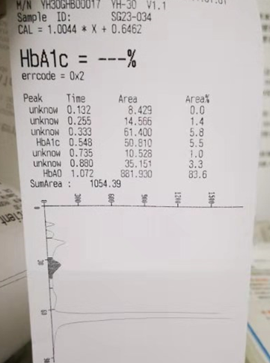
可能原因：
（1）分析柱和试剂不匹配；（2）洗脱液A浓度过高；（3）保温箱温度未校准；
解决办法：
（1）更换相同批次的试剂或分析柱；
（2）更换相同批次的分析柱；
（3）重新校准保湿箱温度；

10.分析柱超过使用次数
现象描述：试剂正常，仪器正常，六通阀出峰时间正常，errcode = 0x1e, HbA1c报告不出结果。
可能原因：不存在80%以上的色谱峰成份，程序找不到A0，色谱峰使用次数超过800次后，用户没及时更换分析柱
解决办法：分析柱使用800次后，必需更换新分析柱。

11 贫血样本
现象描述：试剂正常，其它样本测试正常；总面积< 600, 各成份峰分离不完整，样本不出结果。
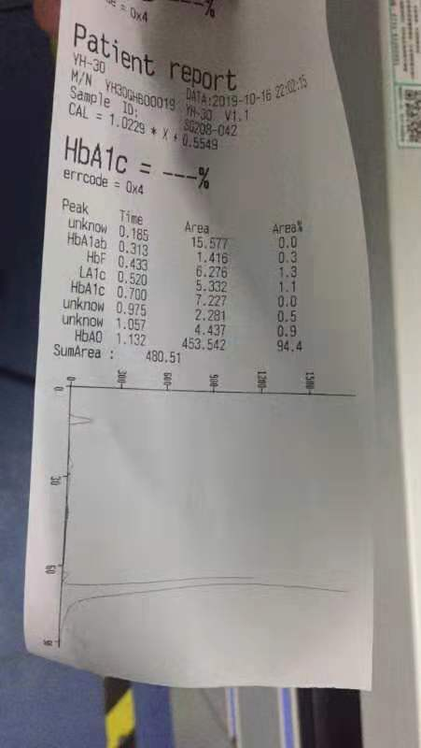
可能原因：血样凝血、血样过少或者贫血样本
解决办法：手动稀释样本重做

12色谱峰错误代码表
项次 | 错误代码 | 描述 | 可能原因
1 | 0x01 | 找不到六通阀峰 | - 没有溶血剂了  - 取样管脱落  - 六通阀损坏
2 | 0x02 | 找不到LA1c峰 | - 血样存放过久  - HbF峰过大，需手动计算
3 | 0x04 | 找不到HbA1c峰 | - 柱塞泵压力过小  - 仪器取样错误
4 | 0x08 | 找不到A0峰 | - 仪器取样错误  - 有变异血红蛋白
5 | 0x10 | 出峰时间不对 | - 管路有气泡，需重新排气  - 试剂包安装错误  - 仪器柱塞泵故障
6 | 0x20 | 出峰数过少 | - 血样存放过久  - 分析柱使用次数过多
7 | 0x40 | 出峰数过多 | - 管路有气泡
8 | 0x80 | 总面积过小 | - 贫血样本，需稀释处理  - 未开启样本搅拌功能
9 | 0x100 | 总面积过大 | - 样本未搅拌  - 血样太粘稠，需稀释处理
10 | 0xXXX | 综合错误 | 多种错误的叠加

13仪器错误代码表
项次 | 错误代码 | 描述 | 处理方法
1 | 0x301 | 进样任务被用户中断 | 按照正常操作流程进行
2 | 0x303 | 等待进样超时 | 寻求厂家售后技术支持
3 | 0x40X | 等待模块执行超时，一般为子模块有问题 | 寻求厂家售后技术支持
4 | 0x501 | 测试任务被用户中断 | 按照正常操作流程进行
5 | 0x503 | 等待吸光度测量任务超时 | 寻求厂家售后技术支持
6 | 0x601 | 试剂用完了 | 更换试剂，详见用户手册第三章
7 | 0xXX | 测试中断 | 传感器失灵或者线路故障

